**ГККП «Ясли – сад № 22» отдела образования города Тараз управления образования акимата Жамбылской области**

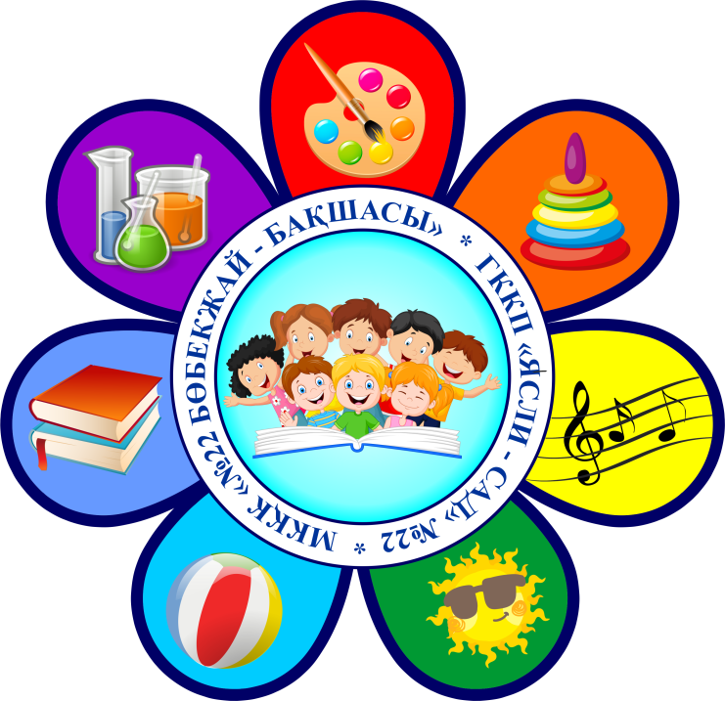

**Мастер – класс**

**«Развитие речи у детей дошкольного возраста на материале**

**музыкально – дидактических игр»**

**Музыкальный руководитель:**

**Евтушенко Н.А.**

**г.Тараз – 2024 г.**

Игра - это огромное светлое окно,

через которое в духовный мир ребёнка вливается живительный поток представлений, понятий об окружающем мире.

*Сухомлинский В. А.*

**Цель мастер-класса:**

* Знакомство педагогов с опытом использования музыкально - дидактических игр способствующих речевому развитию дошкольников.

**Задачи:**

* Познакомить участников мастер - класса  с новыми музыкально-дидактическими играми.
* Раскрыть содержание мастер - класса посредством активного участия педагогов в музыкально - дидактических играх.
* Убедить педагогов в важности и целесообразности применения музыкально - дидактических игр.

**Практическая значимость:**

* Повышение уровня профессиональной компетенции педагогов, по разнообразному проведению музыкально - дидактических игр в организованной и самостоятельной деятельности детей дошкольного  возраста.

**Музыкальный руководитель:**

Добрый день, уважаемые коллеги! Тема нашей встречи «Разитие речи у детей дошкольного возраста на материале музыкально – дидактических игр». Мне бы хотелось сначала немного рассказать о том, как же всё – таки музыкально – дидактические игры влияют на речевое развитие ребёнка.

Речь является одной из самых сложных высших психических функций человека. От степени сформированности речевых умений в детском возрасте во многом зависит уровень общей подготовленности ребёнка к школьному обучению. В последние годы данная проблема становится очень актуальной, так как наблюдается постоянное увеличение количества детей имеющих недостаточно чёткое звукопроизношение. К сожалению, в силу ряда причин не каждый ребёнок может вовремя получить помощь специалиста - логопеда.

Помощь детям с незначительными нарушениями речи можно оказать в условиях обычного детского сада, в том числе и на музыкальных занятиях, используя систему упражнений, заданий, дидактических игр на основе сочетания музыки, движения, слов.

Одним из средств развития речи являются наглядные пособия, в том числе и музыкально-дидактические игры. Однако, их наличие само по себе не решает задачу речевого развития ребёнка, если их не будет сопровождать слово взрослого (направлять, объяснять и называть показываемое). При разучивании музыкально - дидактических игр проводится работа над выразительностью речи; громко - тихо; быстро - медленно; высокий или низкий тембр голоса. Параллельно с этим выполняются задачи по развитию ритмического, тембрового, звуковысотного и динамического слуха. Музыкально -дидактические игры должны быть просты и доступны, интересны и привлекательны, только в этом случае они становятся своеобразным возбудителем желания у детей петь, слушать, играть, танцевать. В процессе игр дети не только приобретают специальные музыкальные знания и способности. У них формируются необходимые черты личности – чувство товарищества, ответственности, способствуют формированию у детей психологических качеств: внимания, памяти, сообразительности, активизируют разнообразные умственные процессы, способствуют процессу обучения и воспитания, обогащению словарного запаса.

В своей работе я применяю музыкально - дидактические игры в соответствии с учётом общих задач музыкально воспитания и провожу их по заранее намеченному плану. Применение таких игр на занятии даёт возможность провести его более содержательно и интересно, так как в игре дети быстрее усваивают требования программы по развитию певческих навыков и музыкально - ритмических движений, а так же в области восприятия музыки. Иногда музыкально - дидактическим играм я посвящаю занятие полностью или частично в его второй половине, как отдельному виду деятельности.

Конечно, основной вид музыкальной деятельности, наиболее тесно связанный с развитием речи – это пение. Песня - одна из основных моментов творческих проявлений у детей. Музыкально – дидактические игры, использую в процессе пения, они помогают научить детей петь выразительно, непринужденно, брать дыхание между музыкальными фразами, удерживать его до конца фразы. В работе над развитием речи, а также детского песенного творчества использую следующие дидактические игры и упражнения: «Птичий концерт»; «Бубенчики»; «Весёлые гномики»; «Качели» (различение и пропевание высоких и низких звуков); «Узнай по голосу»; «В гости песенка пришла»; «Весёлая пластинка» (на закрепление песенного репертуара); «Где мои детки?»; «Музыкальные лесенки» (различение направление движения мелодии вверх и вниз; «Я иду!»; «Ты где?» (исполнение мажорного и минорного трезвучия); «Как тебя зовут?» (вести певческую перекличку, пропеть свои имена); «Как живёте, дети?», «Вы куда идёте?» (музыкальные вопросы и ответы); подражание ритмическому звучанию инструментов; сочинение мелодии контрастного характера.

Также предлагаю детям мультимедийные музыкально - дидактические игры и логоритмические распевки. Применение таких ярких и познавательных музыкально - дидактических игр необходимо, они помогают разнообразить процесс знакомства детей с музыкальным искусством, делают встречу с музыкой более интересной и увлекательной, также способствуют повышению интереса к обучению, его эффективности, всестороннему развитию дошкольника, в том числе и речевому.

Давайте рассмотрим, как посредством музыкально – дидактических игр можно развивать речь ребёнка.

Вашему вниманию хочу предложить мультимедийную музыкально - дидактическую игру «Заколдованные ноты».

Данная игра – это собственная разработка, с детьми мы в неё ещё не играли, поэтому предлагаю на время превратиться в детей, поиграть со мной, а затем дать свою оценку от увиденного.

Вам нужно расколдовать нотки и вернуть каждой нотки свой цвет. Но для начала предлагаю исполнить весёлую песенку и пропеть названия всех семи нот.

**Песенка – караоке «Веселые нотки»**

Исполняет песню музыкальный руководитель, педагоги подпевают. После песни на экран выводится презентация к музыкально – дидактической игре «Заколдованные нотки».

**Музыкальный руководитель:**

Ваша задача - найти и пропеть ноты по очередности от (до – си), которые спрятал злой волшебник в названии предмета, изображённого на картинке, а также разделить каждое слово на слоги с помощью деревянных ложек. (Погружение в игру)

**Музыкально – дидактическая игра**

**«Заколдованные нотки»**

**Цель:** Развивать интерес к музыке, закреплять знания в области нотной грамоты, представления о слоге как части слова.

В стране Звукляндии однажды

Ноты построили дом многоэтажный

И решили двери в нём

Скрипичным открывать ключом.

Нотный стан его назвали,

Этажи в нём посчитали.

Но боюсь, мои друзья!

Огорчить хочу вас я!

В музыкальном королевстве,

Где так много танцев, песен,

Музыка звучит всегда,

Приключилась вот беда.

Колдун - Скрипун ноты решил заколдовать.

«Запрещаю всем петь и танцевать!

Все ноты по ветру развею,

Большой бардак я в музыке затею.

Ноты черные будут повсюду,

Миром музыки править я буду!»

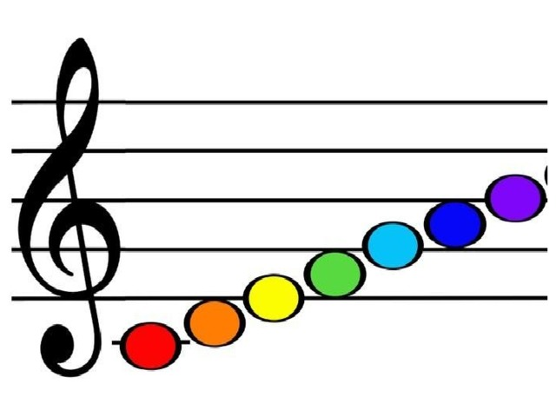

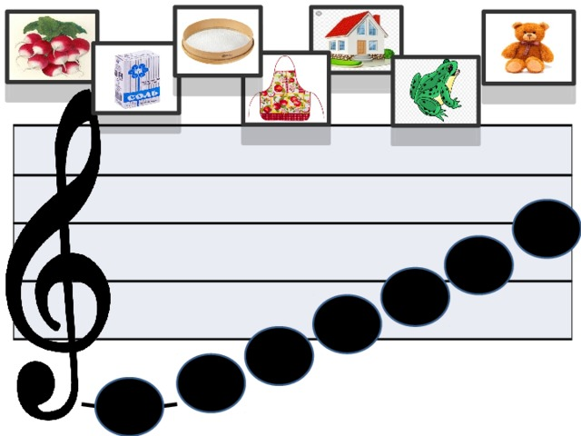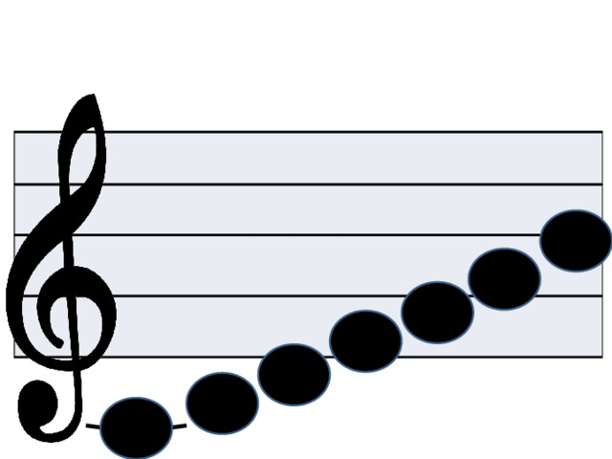



А сейчас предлагаю поиграть ещё в одну музыкально – дидактическую игру (настольную), которая называется «Спрятанные нотки».

Предлагаю разделиться на две команды. Каждой команде я раздам игровые поля с изображением домиков, в которых живут нотки и карточки с изображением предметов, в которых спрятались названия нот. Ваша задача определить, какая нота спряталась в названии предмета, изображённого на карточке и заполнить поле с соответствующей нотой. После того как вы заполните каждое из полей, вам нужно пропеть названия каждого предмета, изображённого на карточке и с помощью музыкальных инструментов (ложки, металлофон, бубен, маракас, треугольник) разделить каждое слово на слоги.

(Погружение в игру)

**Музыкально-дидактическая игра**

**«Спрятанные нотки»**

**Вывод:** грамотно организованная система по развитию речи у детей дошкольного возраста с использованием музыкально – дидактических игр и пособий будет способствовать повышению уровня развития речевой деятельности у детей, формированию музыкальных способностей и музыкальной культуры, сознательному и прочному усвоению знаний, активизации познавательной деятельности и эмоциональной сферы.